“Laura juega con su perro”

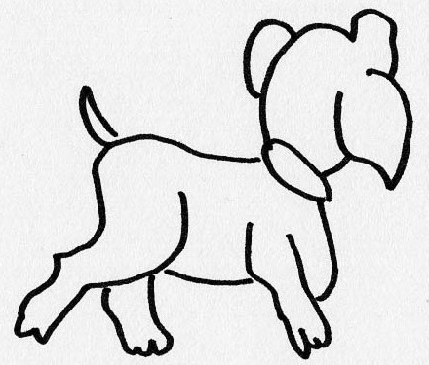

perro PERRO perro

arra arre urro arru erri ara ere iri oro aru ero

parra tierra tarro perro sierra torre
para ara toro María pero aro

-El perro de Ramón es marrón.
-La pala de Rosa tiene tierra.
-Pepe sierra la pata de la mesa.
-María va al mercado por peras.
-La torre es marrón.
-Ramiro vio un aro.
-El toro era para torearlo.
-La perra tiene la pata rota.

